কখনো সবুজ, কখনো লাল

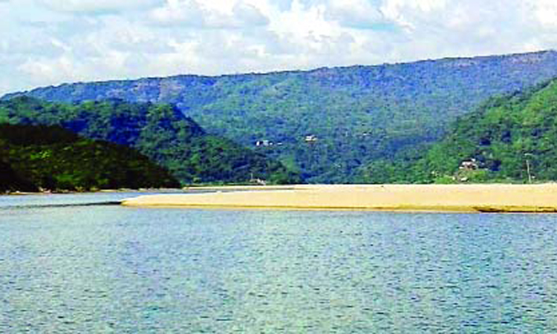
তাহিরপুর (সুনামগঞ্জ): অপরূপ যাদুকাটা নদীঠের সময় : ১.৬ মিনিট
তাহিরপুর সীমান্তবর্তী ভারতের খাসিয়া-জৈন্তা পাহাড়ের পাদদেশ থেকে প্রবাহিত যাদুকাটা নদী দিনের বিভিন্ন সময়ে যেন যাদুবলে রূপ বদলায়। কখানো গাঢ় সবুজ রং ধারণ করে, আবার কখনো হালকা রক্তিম। বর্ষায় নদীর উন্মত্ততায় পিলে চমকে দেয়। আর হেমন্তের হিমশীতল জলের কাছে চিকচিক বালুর দৃশ্য পর্যটকদের চোখ ধাঁধিয়ে দেয় বলে পর্যটকরা এ নদীকে রূপের রাণী বলে অভিহিত করে থাকেন।
কিন্তু দুঃখজনক হলেও সত্য যে, এখন আর আগের মতো অবস্থায় নেই রূপের বিচ্ছুরণ ঘটানো যাদুকাটা নদী। ভালো নেই নদী তীরবর্তী এলাকার খেটে খাওয়া মানুষও। সেই আদিকাল থেকে যাদুকাটা নদী ছিল এলাকার মানুষের রোজগারের অবলম্বন। জেলেরা মাছ ধরতেন আর সেই নদীর মাছের কদরই ছিল আলাদা। শ্রমিকরা বালু-পাথর-কয়লা আহরণ করে জীবিকা নির্বাহ করতেন। জৈন্তা পাহাড়ের ঝর্ণাধারায় সৃষ্টি হওয়া এ নদীর প্রবাহ কখনো পাহাড় ধসের বালু-পাথর ও আবার কখনো বালুর সঙ্গে কয়লার মিশ্রণ ঘটিয়ে প্রবেশ করে বাংলাদেশে। আর এতে দরিদ্র শ্রমজীবীদের জীবিকার পথ উন্মোচিত হয়।

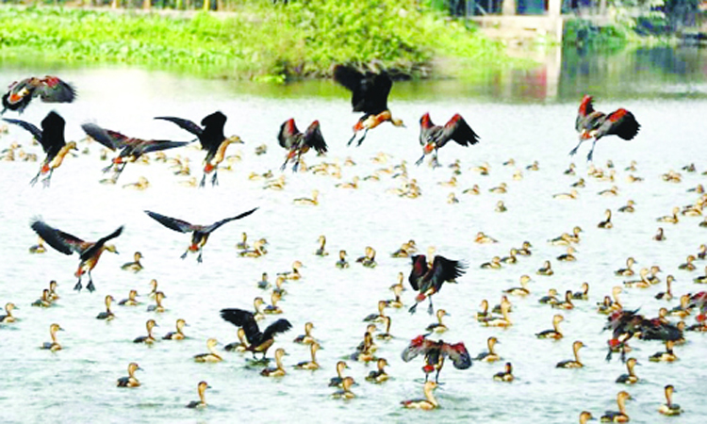

আদালতের নির্দেশনা অনুযায়ী, যাদুকাটা নদী থেকে বালি-পাথর উত্তোলন বন্ধ থাকলেও স্থানীয় অভাবী মানুষ অল্প-স্বল্প পাথর-কয়লা তোলে। মানিগাঁও গ্রামের নারী শ্রমিক দিলনাহার বেগম, লাউড়েরগড়ের মিনারা, জমিলা বলেন, ‘ছেলেমেয়ে নিয়া কষ্টে দিন কাটে। নদী বন্ধ হলে চুলা বন্ধ হয়ে যায়। এখন নিরুপায় হয়ে নদী থেকে কয়লা কুড়িয়েই বেঁচে আছি কোনোরকমে।’ প্রাইমারি শিক্ষার্থী ইয়াছমিন আক্তার জানায়, স্কুল বন্ধ থাকায় নদীতে কয়লা কুড়াতে এসেছে সে। সারা দিনে ১৫০-২০০ টাকা রোজগার করে সে। ঐ শিক্ষার্থী আরো জানায়, তার মতো আরো অনেক ছেলেমেয়ে নদীতে নেমেছে কয়লা কুড়িয়ে ভাতের পয়সা জোগাতে। নদীতে কাজে ব্যস্ত কয়েক জন শ্রমিক জানান, তারা সবাই কয়লা ওঠাচ্ছেন। কিন্তু নদীতে পানি কমে যাওয়ায় কয়লাও নাই, তাই কঠিন দুঃসময় চলছে তাদের সংসারে।
তাহিরপুর উপজেলা চেয়ারম্যান করুণা সিন্ধু চৌধুরী বাবুল বলেন, ‘নদীর তীর কাটাসহ বিভিন্ন যন্ত্রচালিত মেশিন দিয়ে পাথর-বালি উত্তোলন করায় যাদুকাটা নদীর ফাজিলপুর নামক মহালটির ইজারা স্থগিত রাখা হয়েছে। সম্প্রতি তাহিরপুর উপজেলা পরিষদের মাসিক সভায় উপজেলার শ্রমজীবী মানুষের স্বার্থে সনাতন পদ্ধতিতে বালি পাথর উত্তোলনের সুপারিশ করে একটি রেজুলেশান সংশ্লিষ্ট মন্ত্রণালয়ে পাঠানো হয়েছে।’
ইত্তেফাক/কেকে

